墨尔本理工学院（ MP ）
交流生项目简章

- 澳大利亚墨尔本理工学院简介
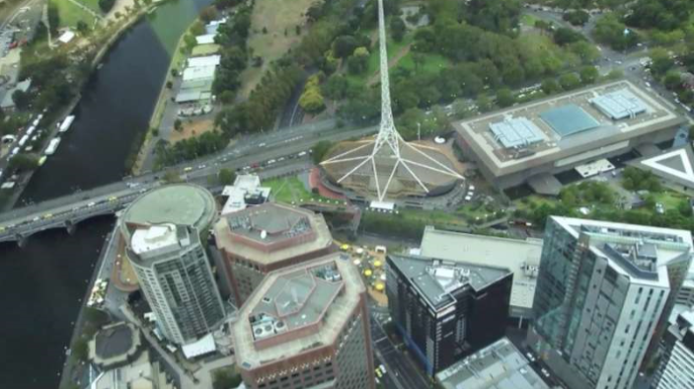
墨尔本理工学院(Melbourne Polytechnic) ，原名北墨尔本高等技术学院，是澳大利亚维多利亚州公立的最早最大的技术与继续教育学院之一，是澳大利亚最早通过ISO9001认证的高等院校之一，也是第一所由澳洲政府部门授权开设学士学位的TAFE学院。

墨尔本理工学院在维多利亚州拥有7个校区和多所培训中心，下设7个教学学院（Faculties），各个校区与中心都配备各类现代化设施。 2006年学院又得到雅思（IELTS）中心的肯定并授权设立了考试中心，同时开展了相关培训。在学院雅思中心员工和各学院部门的共同努力，一年后在全世界300多所雅思中心中脱颖而出，获得了雅思（IELTS）中心的进一步肯定和好评于2006年获得了“最佳新雅思中心”称号。

墨尔本理工学院目前拥有全国认可并在澳洲相关政府监督机构注册的从专业证书到硕士学位。
墨尔本理工学院于2014年9月获得了维多利亚州政府颁发的国际教育卓越奖。

网址：www.melbournepolytechnic.edu.au
教育部教育涉外监管信息网：http://www.jsj.edu.cn/news/1/222.shtml

二、墨尔本理工学院(MP)中国项目交流生项目介绍
1、MP中国项目同学交流生的意义
MP交流生是由MP中国合作办学院校或者委托育璀教育，有计划的选拔有一定英语基础的同学，通过学时或者学分匹配的方式，到澳大利亚MP进行最长三个月的英语、专业课程、课程实践、参观活动，体验准留学学习和生活。对MP中国项目同学而言，花一个学期的时间作为交流生，既能开阔视野，又能提升文凭的含金量，英语能够得到实践锻炼，适应澳大利亚生活，花费还比留学少，益处多多。
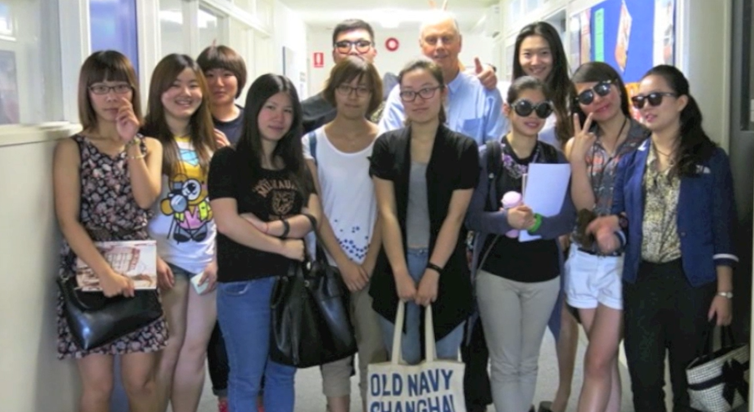
- MP中国项目同学交流生内容计划
※ MP标准学术英语课程
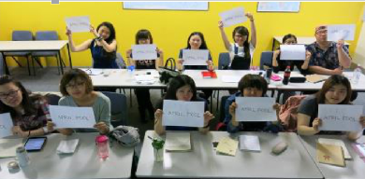
※ 丰富多样的专业课程听课与参观实践
餐饮学习 – 餐桌布置 葡萄酒及葡萄酒旅游
餐饮学习 – 鸡尾酒调制 咖啡制作
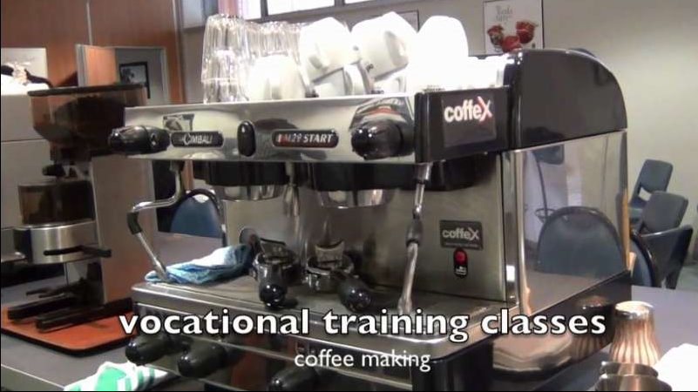

3、MP中国项目同学交流生时间计划
根据MP当地学期时间，一般为8月-11月或者2月-5月，为期3个月（12周）。

4、MP中国项目同学交流生的学分认定
国内院校认可在墨尔本理工学院的学习期间所获得的学时和学分。学分认定表请参阅附件三。

5、MP中国项目同学交流生费用计划
人民币40,425元
费用涵盖：
※ 学费 在墨尔本理工学院学习12周的学费；
※ 住宿费 在墨尔本理工学院学习12周阶段的住宿费；
※ 接送机费 抵达和离开墨尔本国际机场的接送机费。
以上费用不包括:
※ 育璀教育可提供签证申请服务，服务费为人民币1500元/人;
※ 澳洲签证中心收取的签证申请费约1000人民币，；
※ 澳洲往返机票费用约5000~10000元。

6、MP中国项目同学交流生招生对象
MP中国项目同学、中国大学专科以上在读同学。

三、育璀联系
负责老师： 朱德祥
电话：021－54321171 手机：13311757896
电子邮件：landa.zhu@yucui.org
QQ：3429609446
上海市中江路106号Ⅰ栋308室 邮编：200062

- 山东管理学院联系
负责老师：张老师
电话：89636836
QQ: 695983524
办公室：6号科研楼271

附件一：
交流生申请表

姓名 |  |  | 性别 |  | 出生年月 |  | 照片
邮箱 |  |  |  |  | 联系电话
学院 |  |  |  |  | 学号
专业 |  |  |  |  | 班级
家庭住址
父亲/联系方式
母亲/联系方式
申请交流学习学校
申请交流学习专业
申 请
理 由
备

注

学生签字： 日期：

学院院长签字： 日期： 学院盖章

附件二 签证材料清单-2018
 | 材料清单
一、个人材料
1 | 申请人护照彩色扫描件电子版  （申请人持有的有效期半年以上的护照，首页及有出入境记录页，若是换发过的护照，则请同时提供旧护照）
2 | 申请人近期2寸护照规格白底彩色照片3张
3 | 申请人及父母身份证彩色扫描件电子版
4 | 申请人及父母户口本彩色扫描件电子版  （申请人所在户口本有内容的都需要，如申请人和父母在不同的户口本上，则所有的户口本都需要扫描）
5 | 申请人出生证彩色扫描件电子版
6 | 申请人父母结婚证彩色扫描件电子版
二、经济担保材料
7 | 存款证明原件1份及相应存单、存折或银行账户记录彩色复印件1份  （申请人本人名下5万元以上人民币或等值外币的银行存款证明）
8 | 银行账户明细原件1份  （申请人父母名下最近半年银行活期往来账单明细）
9 | 申请人父母签名资助声明原件1份  （模板请见附件，根据个人情况修改模板后打印签字即可）
三、学校材料
10 | 申请人学校准假证明原件1份  （模板请见附件，根据个人情况修改模板后打印盖章即可）
11 | 申请人学生证彩色复印件1份
四、未满十八周岁同学补充材料
12 | 申请人父母签字1229表原件1份  （指导老师会将原件直接发向家长）
特别提示：请确认报名的同学提前准备以上“1、5、7、8”

附件三：学分认定表（参考）

